DELO NA DALJAVO
PONEDELJEK, 30. 3. 2020

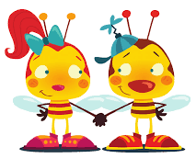
Želiva ti dobro jutro! Želiva ti dobro jutro!
Pred pričetkom dela, pa se še malo razgibajmo. Poglej katere gibalne izzive boš sprejel/-a danes.
(priložen dokument)

SLOVENŠČINA: SAŠA VEGRI: JURE KVAK KVAK
JURE KVAK KVAK
Poslušaj pravljico na https://www.youtube.com/watch?v=9KcW9XZ5Xag

Pravljico o Juretu obnovi. Pri tem si lahko pomagaš z ilustracijami iz PPT (priložen dokument v spletni učilnici).
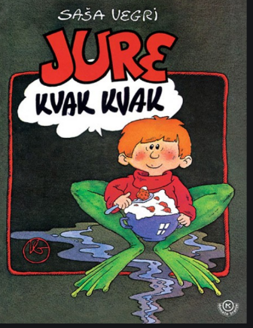
Ne pozabi našteti kdo vse nastopa; kje se dogaja; kaj se je zgodilo najprej, potem in na koncu …

V zvezek za SLJ napiši naslov JURE KVAK KVAK in pravljico ilustriraj.

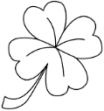
Po opravljenem delu beri iz delovnega zvezka za opismenjevanje ali knjige vsaj 10 minut na glas. Ne pozabi se nagraditi s pobarvano deteljo v zvezku.

MATEMATIKA: LIKI - TRIKOTNIK
Ponovimo, kaj že vemo o likih:
https://interaktivne-vaje.si/matematika/liki_telesa_rs/gradiva_liki_telesa/logika_rs_1/index.html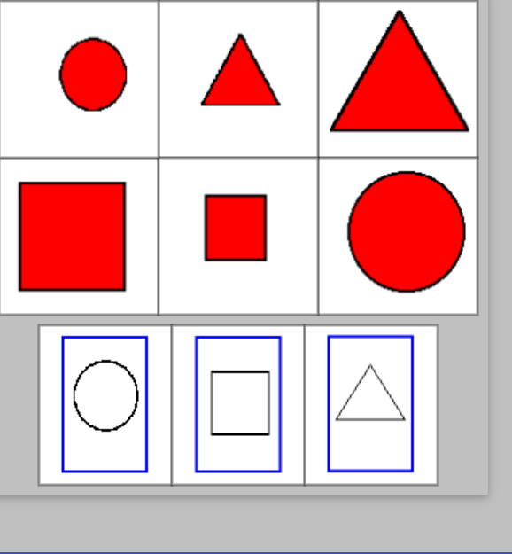
Liki morajo biti pobarvani, sicer so sklenjene črte.

- Danes boš spoznal lik z imenom TRIKOTNIK, ki ima tri stranice.

- V MAT zvezek napiši naslov TRIKOTNIK in
- S šablono ali ravnilom nariši en velik TRIKOTNIK in ga pobarvaj. Pazi, kako obrneš in držiš šablono ali ravnilo.
- Pod velik trikotnik nariši še nekaj manjših trikotnikov in jih pobarvaj.

- Če šablone ali ravnila nimaš, lahko raziskuješ po stanovanju in poiščeš kakšne predmete, ki imajo obliko pravokotnika in jih obrišeš ter pobarvaš.

- Trikotnike lahko narišeš tudi na bel list, jih pobarvaš, izrežeš in zalepiš v zvezek.
- V samostojnem delovnem zvezku za matematiko reši naloge na strani 67.
- Iz likov lahko sestaviš tudi prave umetnine. Če želiš, poskusi. Nekaj idej:
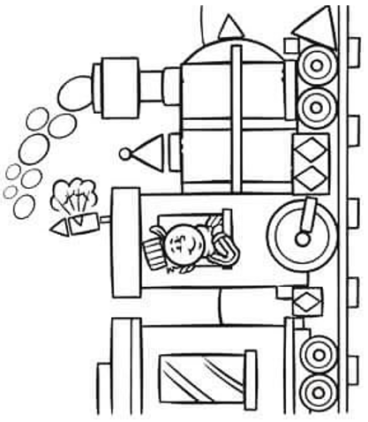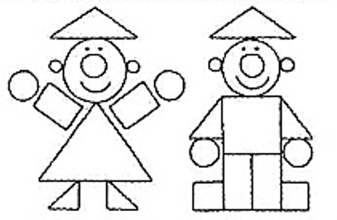

- Če si sprejel izziv, mi fotografije slik pošlji na naš forum v spletni učilnici ali po e-pošti. Se že veselim vaših ustvarjanj

Tisti, ki želite še več(po želji): interaktivne naloge na strani https://www.ucimse.com/
Potrebna je brezplačna registracija prijava 1. razred matematika geometrija

ŠPORT: IGRE V NARAVI
Na tla nariši ristanc. Če nimaš krede, lahko ristanc sestaviš tudi iz vejic ali kamenčkov, ki jih najdeš v naravi. Skači enonožno (po eni nogi) in poberi kamenček, ne da spustiš nogo na tla. Super vaja za ravnotežje. Če si pozabil pravila, jih prilagam v prilogi. Namesto števil do 10, lahko ristanc označiš tudi s črkami, ki jih poznaš.

RISTANC IZ VRVICE: | RISANC S KREDO: | RISTANC IZ KAMENČKOV: | NAVODILA ZA IGRO:
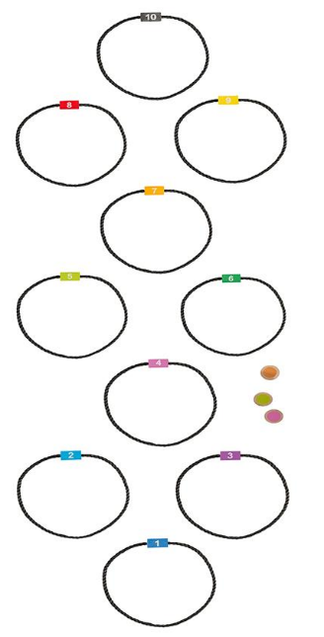 | 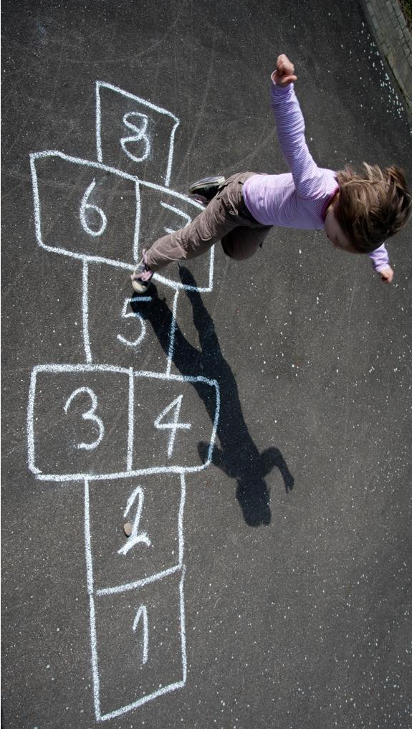 | 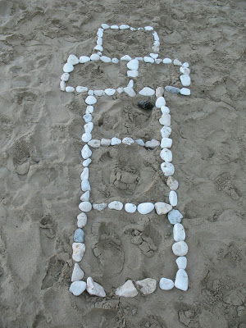 | Poišči si kamenček. Meči kamenček v sredino prvega polja, dokler ga ne zadeneš. Takrat po eni nogi odskači ponj (pazi, da ne topiš na črto). Kamenček poskusi pobrati, ne da položiš nogo na tla.  Nato vrzi kamenček v drugo polje in tako naprej, vse do konca.  Kamenček meči tako dolgo, da zadeneš pravo polje.  Kamenček pobereš nazaj grede šele, ko preskačeš vsa polja do konca in nazaj.  Treniraj, saj bo šlo. Prilagam ti video, vem, da bo tebi šlo še bolje…

Poglej še to : https://www.youtube.com/results?search_query=ristanc

